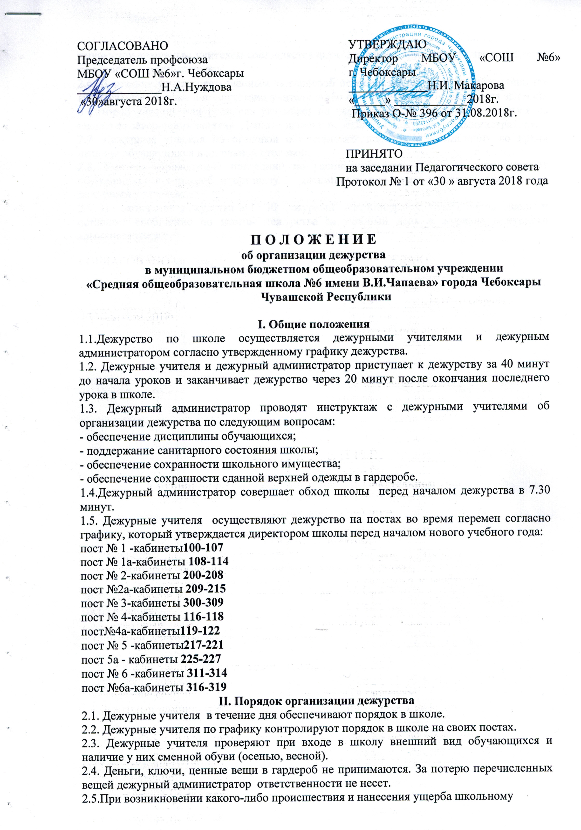

имуществу дежурным учителем составляется акт о происшествии. Данный акт передается дежурному администратору.
2.6. В течение урока ответственным за гардероб остается вахтер. Одежду обучающимся вахтер выдает только в присутствии учителя, либо при наличии у обучающегося записки, в которой учитель или родитель указывает на необходимость ухода обучающегося из школы до завершения занятий. Данные записки передаются дежурному администратору.
2.7. Дежурные учителя по столовой обеспечивают порядок и дисциплину во время питания обучающихся в школьной столовой.
2.8. Учителя, проводящие последний по расписанию урок в классе сопровождают обучающихся в гардероб и организуют дисциплину при выдаче одежды совместно с дежурным учителем.
2.9. По окончании дежурства в 17.30 дежурный администратор делает обход школы и оставляет сообщение по итогам дежурства за учебный день в журнале дежурного администратора.

